Cree un diagrama de flujo que le pida 5 números al usuario y muestre el mayor.
- Ejemplos:
  - 4, 76, 43, 6, 8 → 76
  - 1, 2, 3, 6, 7 → 7
  - 2132, 4355, 1132, 2323, 1214 → 4355
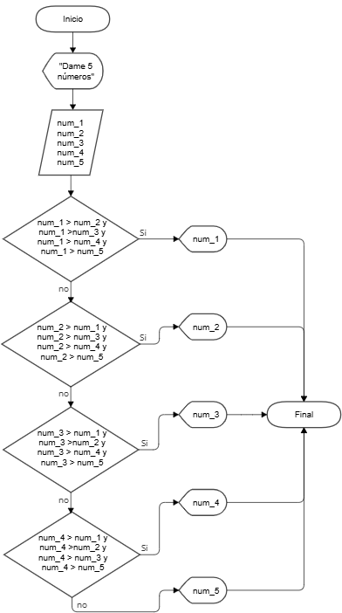

Cree un diagrama de flujo que le pida un numero al usuario y muestre “Fizz” si es divisible entre 3, “Buzz” si es divisible entre 5, y “FizzBuzz” si es divisible entre ambos.
- Ejemplos:
  - 33 → Fizz
  - 25 → Buzz
  - 30 → FizzBuzz
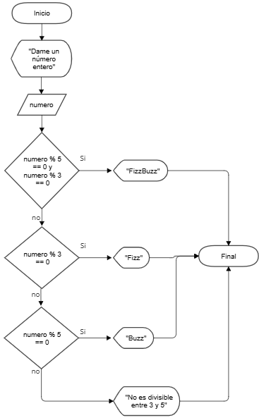

Cree un diagrama de flujo que le pida 100 números al usuario y muestre la suma de todos.
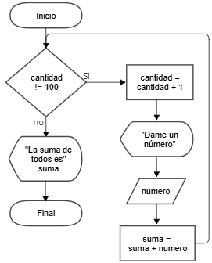

Cree un diagrama de flujo que le pida 100 números al usuario y muestre el mayor de todos.
- Ejemplos:
  - 4, 76, 43, 6, 8 → 76
